OPO Datacenter & Cloud
Opdracht 1: Installatie van VMware ESXi
Installatie van VMware ESXi 8.0 Update 3
binnen VMware Workstation Pro 17
Student
Salaheddine Sennouni
Groep
B TI/2I6
Docent
Thijs Dirk
Academiejaar
2025 – 2026

1. Inleiding
In dit verslag beschrijf ik stap voor stap hoe ik VMware ESXi 8.0 Update 3 heb geïnstalleerd binnen VMware Workstation Pro 17. ESXi is een type-1 hypervisor van VMware: een besturingssysteem dat rechtstreeks op de hardware draait en dat instaat voor het beheer van virtuele machines. Omdat we niet over fysieke serverhardware beschikken, installeer ik ESXi binnen Workstation als geneste virtualisatie (een virtuele machine binnen een virtuele machine).
De installatie verloopt in een aantal grote fases: eerst maak ik een lege virtuele machine in Workstation met de juiste hardware-instellingen, vervolgens koppel ik de ESXi-installatie-ISO eraan en doorloop ik het ESXi-installatieproces, en tenslotte configureer ik het managementnetwerk met een statisch IP-adres zodat de host bereikbaar is via de webinterface.

1.1 Vereiste software
- VMware Workstation Pro 17 (al geïnstalleerd op mijn laptop)
- VMware-VMvisor-Installer-8.0U3b-24280767.iso (gedownload via Toledo)
Onderstaande screenshot toont waar de ISO op Toledo staat. De gemarkeerde regel (VMware-VMvisor-Installer-8.0U3b-24280767.iso) is de ESXi 8.0-installer die ik gebruikt heb.
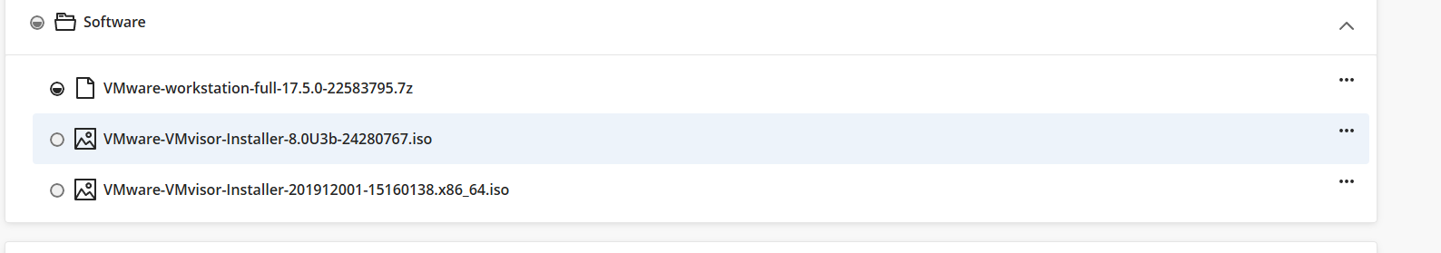
Figuur 1.1 — Locatie van de ESXi 8.0-ISO op Toledo.

2. Aanmaken van de virtuele machine

2.1 Workstation opstarten
Ik open VMware Workstation Pro 17. In het hoofdscherm verschijnen drie tegels: Create a New Virtual Machine, Open a Virtual Machine en Connect to a Remote Server. Ik klik op de eerste om de wizard te starten.
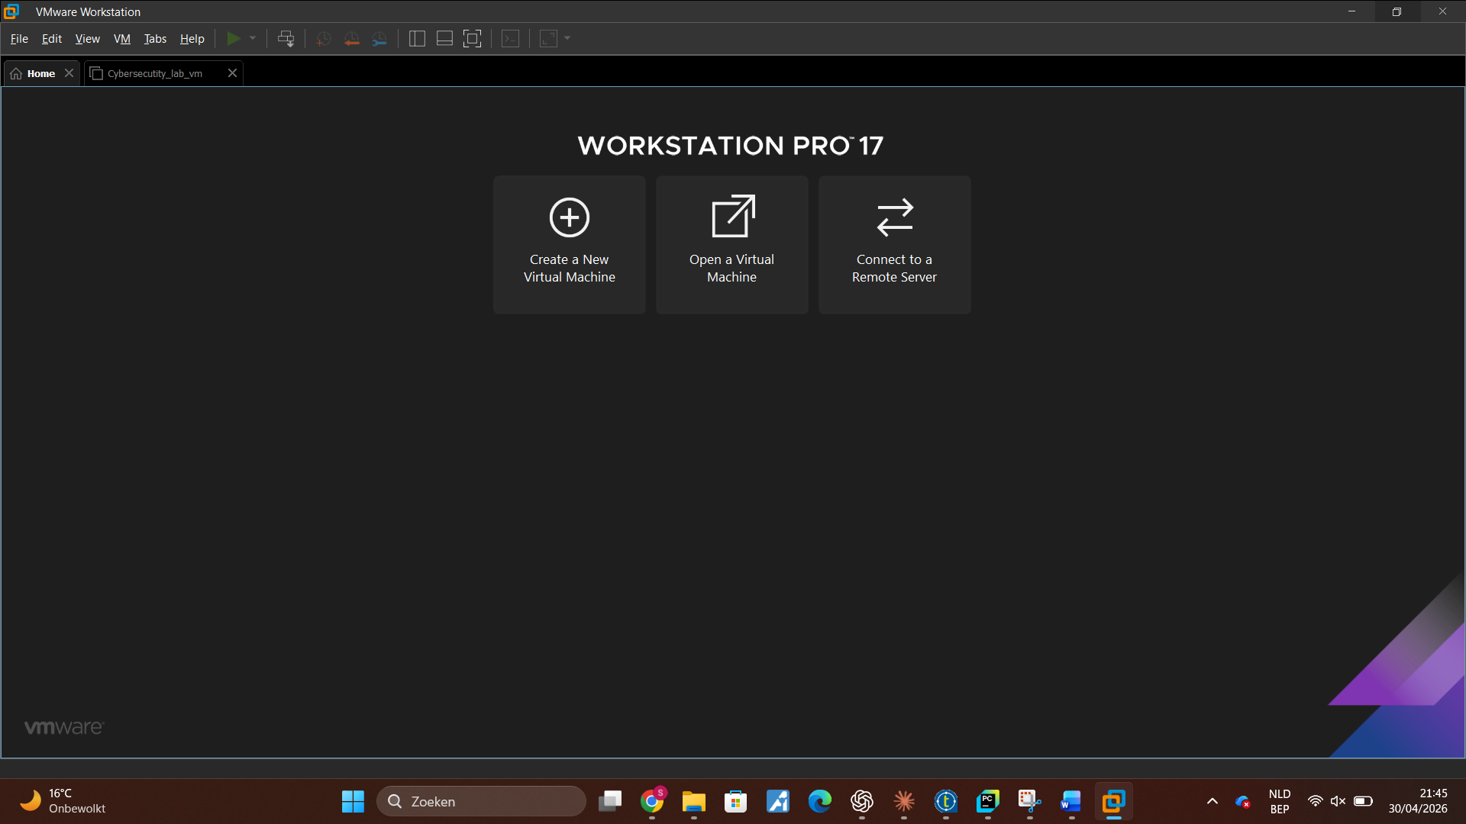
Figuur 2.1 — Hoofdscherm van VMware Workstation Pro 17.

2.2 Custom (advanced) configuratie
In de eerste stap van de wizard kies ik Custom (advanced) in plaats van Typical. Hierdoor krijg ik volledige controle over alle hardware-instellingen, wat nodig is omdat ESXi specifieke configuratievereisten heeft.
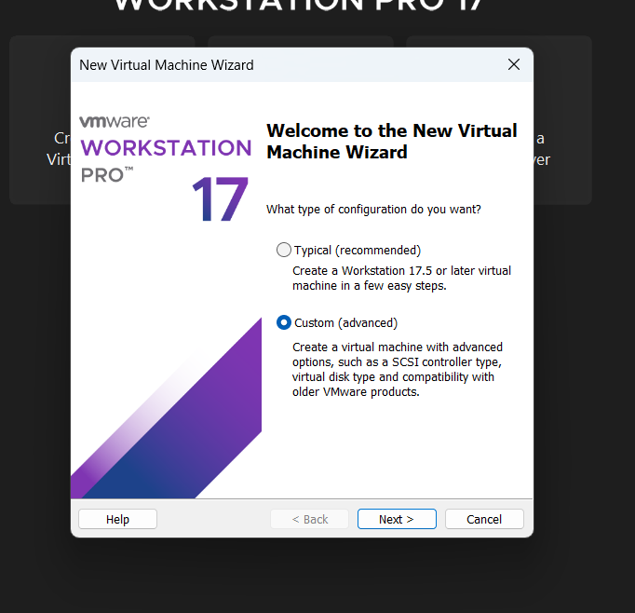
Figuur 2.2 — Custom (advanced) geselecteerd.

2.3 Hardware compatibility
Voor de hardware compatibility laat ik de standaardwaarde Workstation 17.5 or later staan en klik op Next. Deze instelling bepaalt welke virtuele hardware-features de VM mag gebruiken.
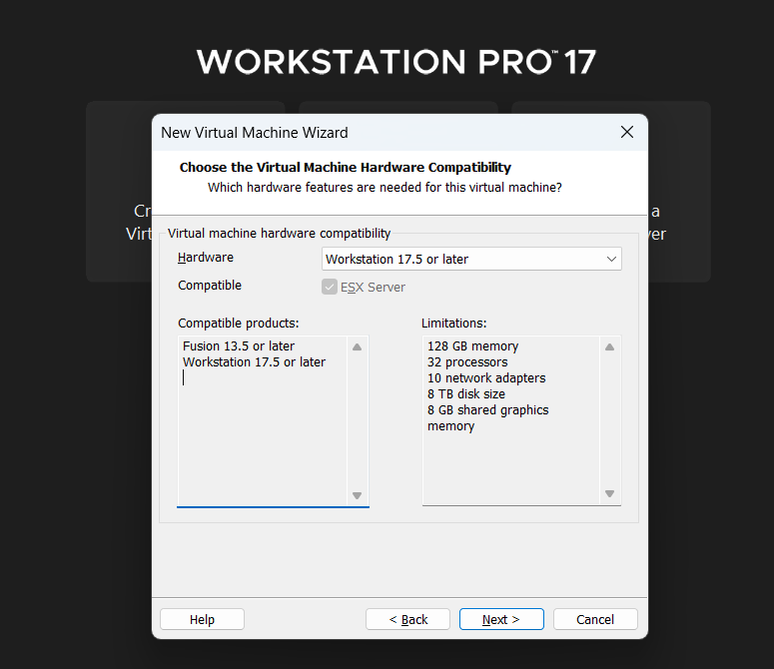
Figuur 2.3 — Hardware compatibility op Workstation 17.5 or later.

2.4 OS-installatie uitstellen
Bij Guest Operating System Installation kies ik I will install the operating system later. Hierdoor maakt Workstation een lege VM aan zonder direct met de installatie te beginnen — zo kan ik eerst alle hardware correct configureren voor ik de ISO koppel.
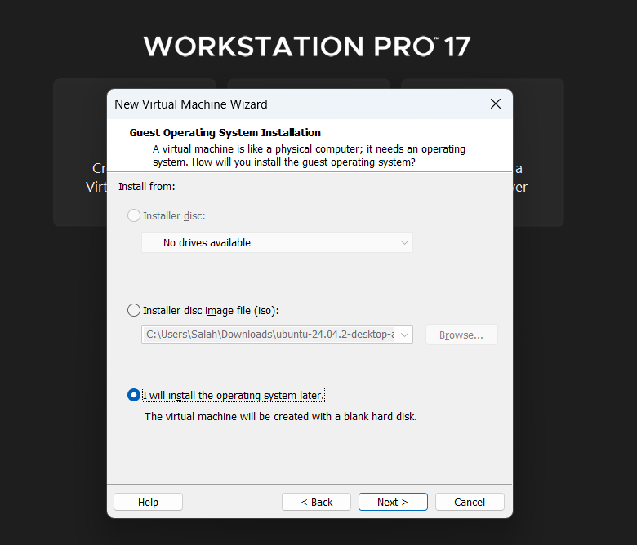
Figuur 2.4 — I will install the operating system later geselecteerd.

2.5 Guest operating system selecteren
Bij Guest operating system kies ik VMware ESX. In de versiedropdown verschijnen meerdere ESXi-versies. Ik probeerde eerst VMware ESXi 8 te kiezen (zoals hieronder zichtbaar), maar uiteindelijk heb ik VMware ESXi 7 geselecteerd omdat dit profiel betrouwbaarder werkt met de ESXi 8.0-ISO binnen Workstation.
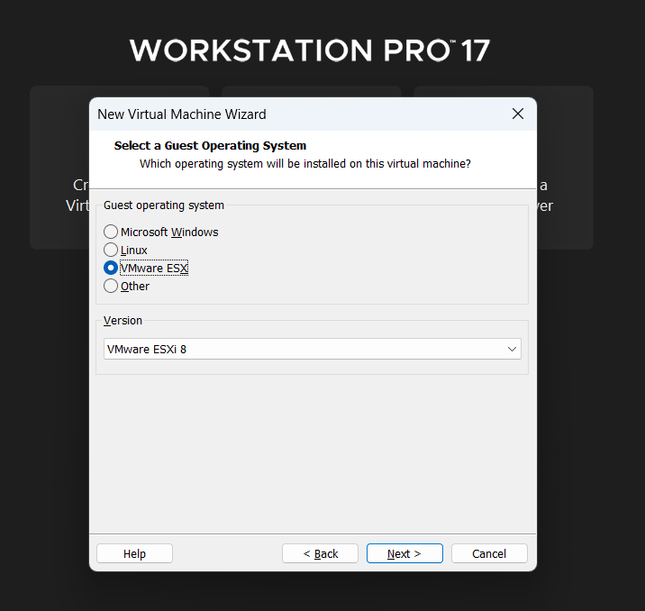
Figuur 2.5a — VMware ESX gekozen, eerst met versie ESXi 8 in de dropdown.
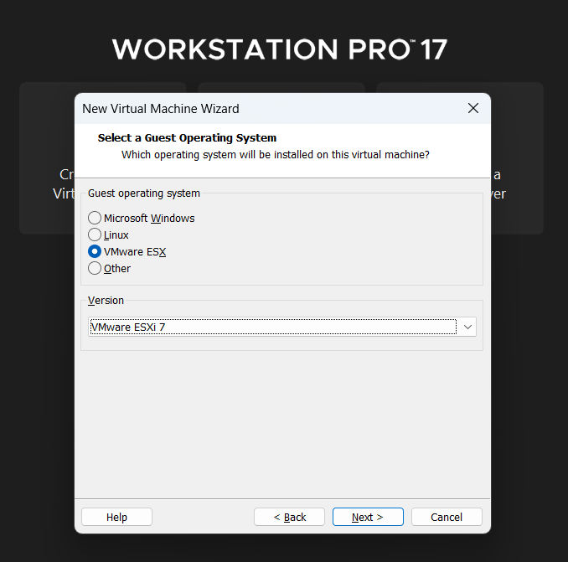
Figuur 2.5b — Uiteindelijke keuze: VMware ESXi 7.

2.6 Naam en locatie van de VM
De naam van de VM moet voldoen aan de afgesproken naamgevingsconventie XXXXYYYY-DCC-ESX, waarbij XXXX de eerste vier letters van de voornaam en YYYY de eerste vier letters van de achternaam zijn. Voor mij wordt dat:
SALASENN-DCC-ESX
Sala = eerste vier letters van Salaheddine, Senn = eerste vier letters van Sennouni, DCC staat voor Datacenter en Cloud, en ESX duidt op ESX-virtualisatie. De VM-bestanden bewaar ik in een eigen map onder C:\.
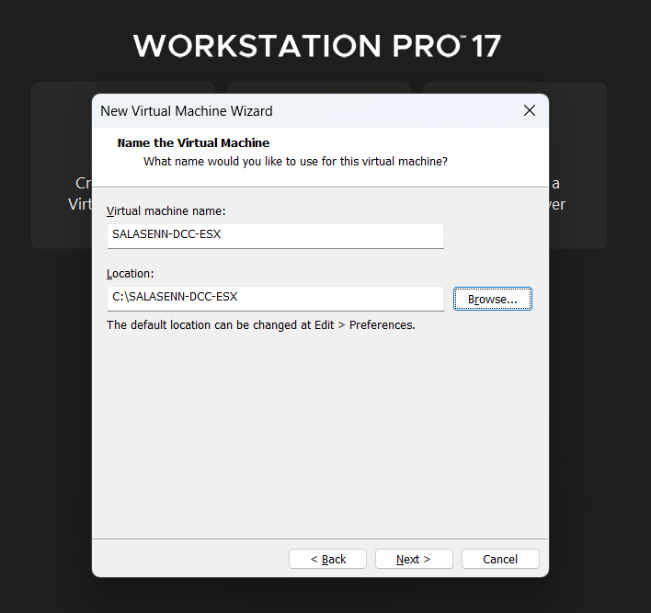
Figuur 2.6 — VM-naam SALASENN-DCC-ESX en locatie ingesteld.

2.7 Processorconfiguratie
Ik stel het aantal processors in op 2, met 2 cores per processor. Dat geeft een totaal van 4 cores — voldoende voor ESXi om vlot te draaien.
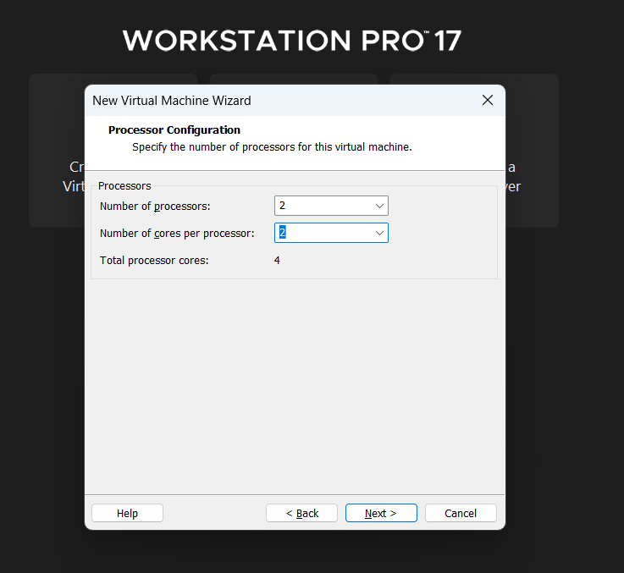
Figuur 2.7 — 2 processors × 2 cores = 4 totale cores.

2.8 Werkgeheugen
Voor het RAM-geheugen ken ik 4096 MB (4 GB) toe — dit is de door VMware aanbevolen waarde voor ESXi en het door het guest-OS vereiste minimum.
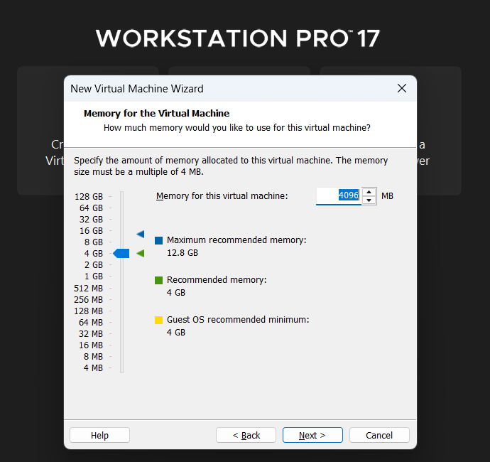
Figuur 2.8 — Werkgeheugen ingesteld op 4096 MB.

2.9 Netwerktype: Host-only
Bij Network Type kies ik Use host-only networking. Hiermee wordt de VM verbonden met een geïsoleerd, virtueel netwerk tussen mijn host-pc en de ESXi-VM. Dit is ideaal voor een labomgeving: de ESXi-host is bereikbaar vanaf mijn host-pc, maar niet vanaf het externe netwerk.
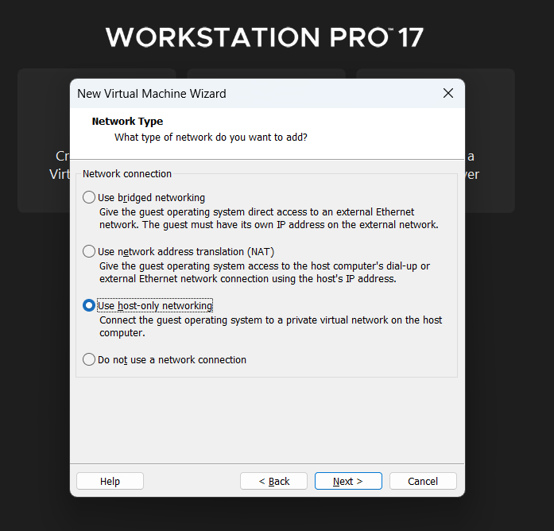
Figuur 2.9 — Use host-only networking geselecteerd.

2.10 I/O Controller en disktype
Bij Select I/O Controller Types laat ik de standaardkeuze Paravirtualized SCSI staan. Bij Select a Disk Type kies ik eveneens de aanbevolen optie SCSI.
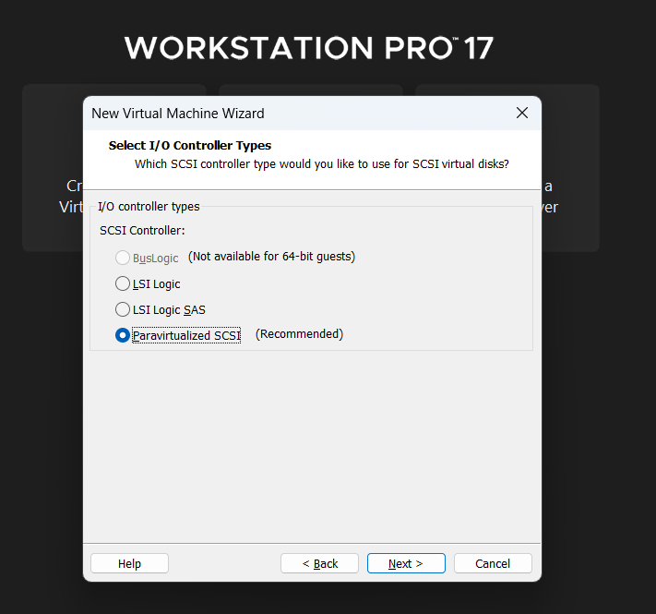
Figuur 2.10a — Paravirtualized SCSI geselecteerd.
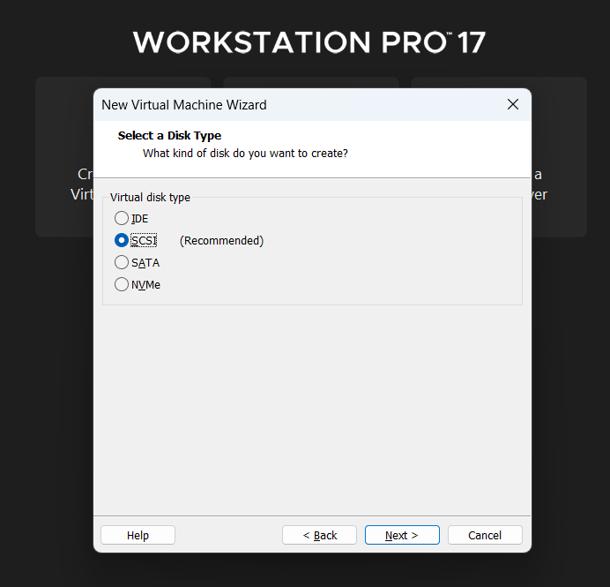
Figuur 2.10b — Disktype SCSI geselecteerd.

2.11 Virtuele harde schijf aanmaken
Ik kies Create a new virtual disk om een nieuwe virtuele schijf aan te maken. In het volgende scherm zet ik de grootte op 142 GB (de aanbevolen waarde voor VMware ESXi 7) en kies ik Store virtual disk as a single file. Dit houdt de schijf overzichtelijk in één enkel .vmdk-bestand.
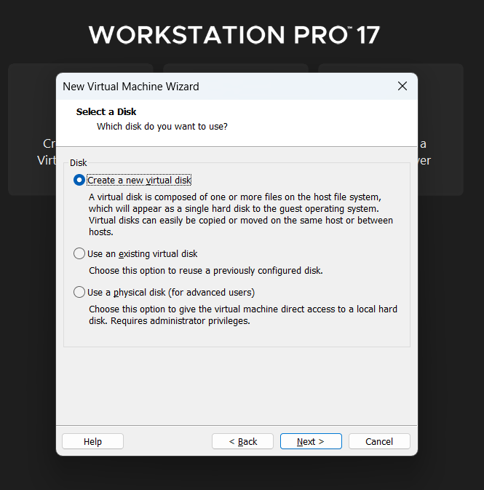
Figuur 2.11a — Create a new virtual disk.
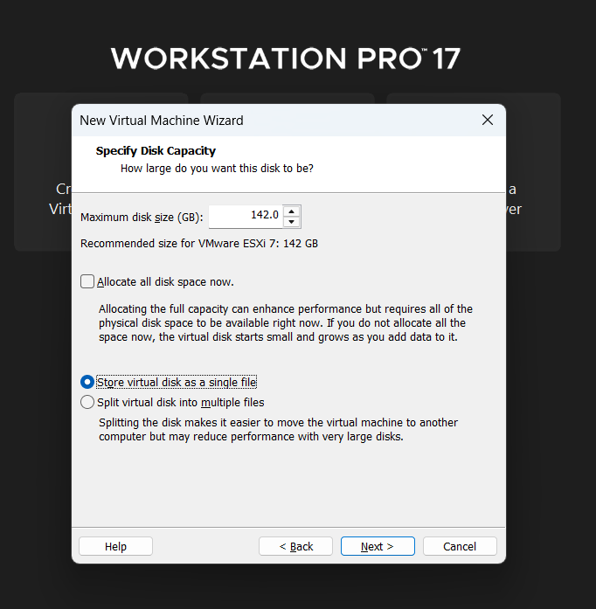
Figuur 2.11b — Schijfgrootte ingesteld op 142 GB.

2.12 Bestandsnaam van de virtuele schijf
Workstation stelt automatisch SALASENN-DCC-ESX.vmdk voor — dezelfde naam als de VM zelf. Ik laat dit ongewijzigd.
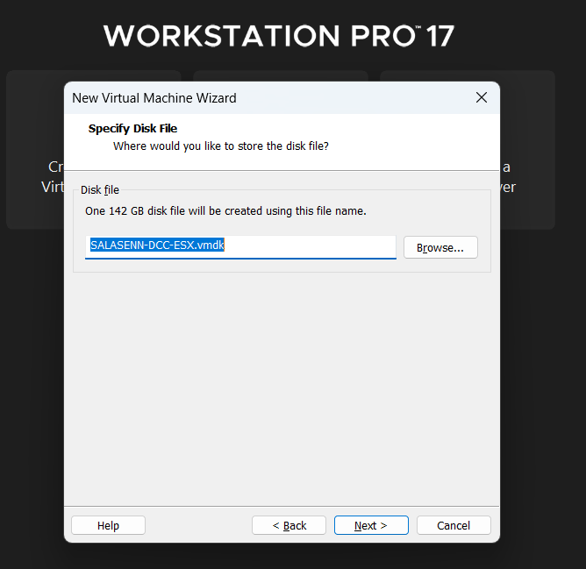
Figuur 2.12 — Bestandsnaam van de virtuele schijf.

2.13 Samenvatting
In het laatste scherm van de wizard verschijnt een overzicht van alle gemaakte instellingen: naam, locatie, OS, schijfgrootte, geheugen, netwerkadapter en overige hardware. Ik controleer alles en klik op Finish om de VM aan te maken.
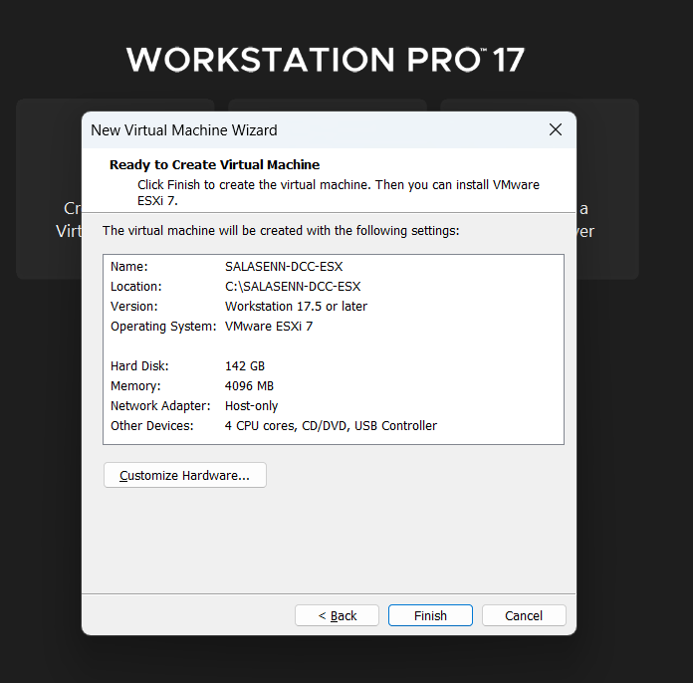
Figuur 2.13 — Overzicht van alle instellingen voor de nieuwe VM.

2.14 Resultaat: lege VM aangemaakt
De VM is aangemaakt en zichtbaar in Workstation. Aan de linkerkant zie ik de hardware-instellingen (Memory 4 GB, Processors 4, Hard Disk 142 GB, CD/DVD Auto detect, Network Adapter Host-only) en rechts is het scherm zwart omdat de VM nog niet is opgestart.
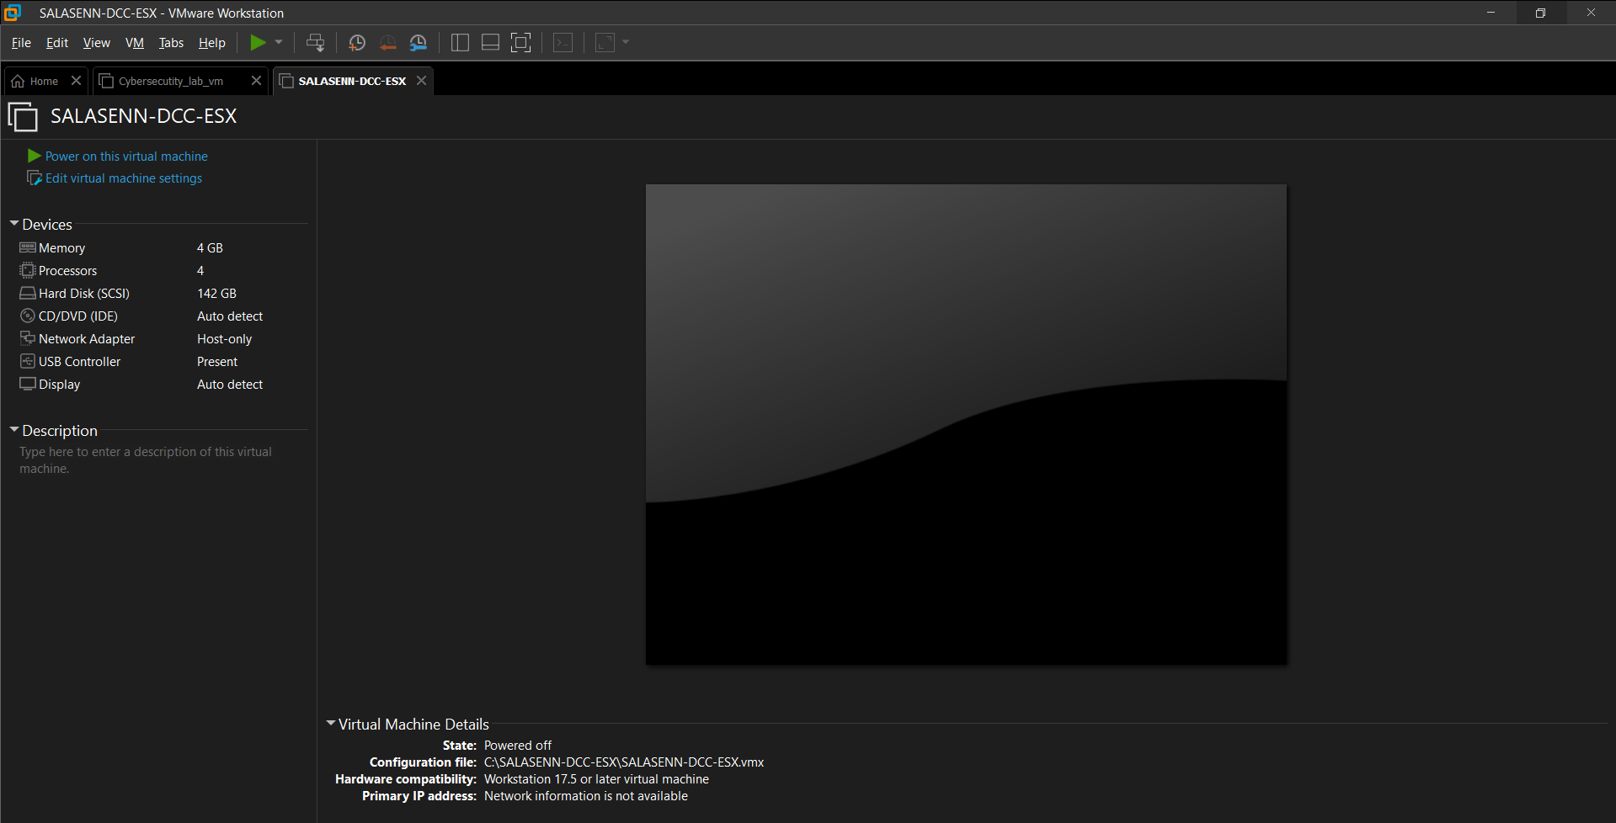
Figuur 2.14 — Lege VM SALASENN-DCC-ESX, klaar voor de installatie.

3. ISO koppelen en VM voorbereiden

3.1 ESXi-ISO koppelen aan de CD/DVD-drive
Ik open Edit virtual machine settings en selecteer in de hardwarelijst CD/DVD (IDE). Onder Connection kies ik Use ISO image file en blader via Browse... naar de gedownloade ISO (VMware-VMvisor-Installer-8.0U3b-24280767.iso in mijn Downloads-map). Ik zorg dat Connect at power on is aangevinkt en bevestig met OK.
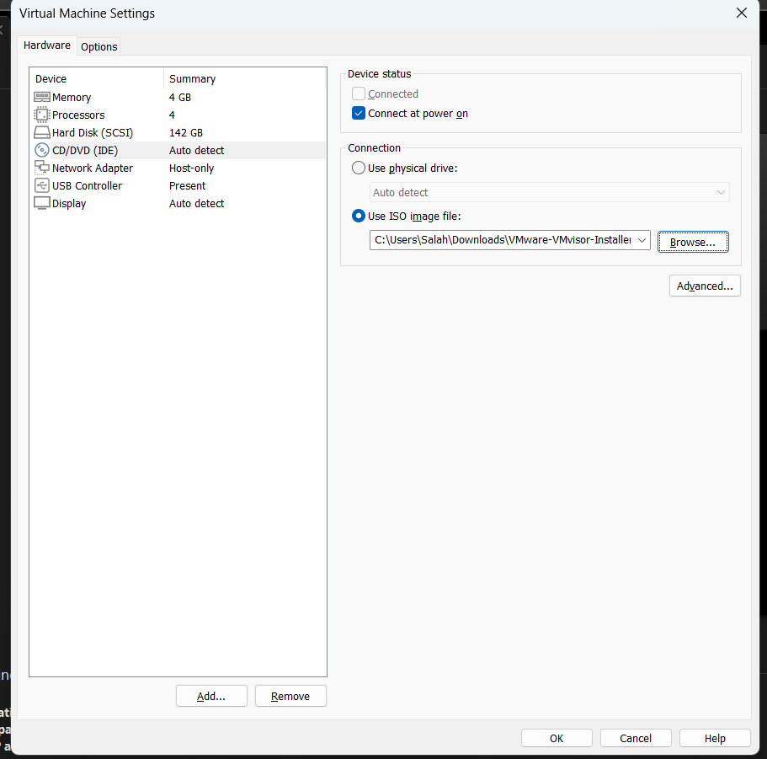
Figuur 3.1 — ISO-bestand gekoppeld aan de CD/DVD-drive.

3.2 Virtualize Intel VT-x/EPT uitschakelen
Onder Processors verwijder ik het vinkje bij Virtualize Intel VT-x/EPT or AMD-V/RVI. Dit is essentieel: ESXi probeert standaard zelf VT-x door te geven aan zijn eigen guest-VMs (geneste virtualisatie), maar binnen Workstation werkt dat niet betrouwbaar. Door het vinkje weg te halen verloopt de installatie en boot van ESXi correct.
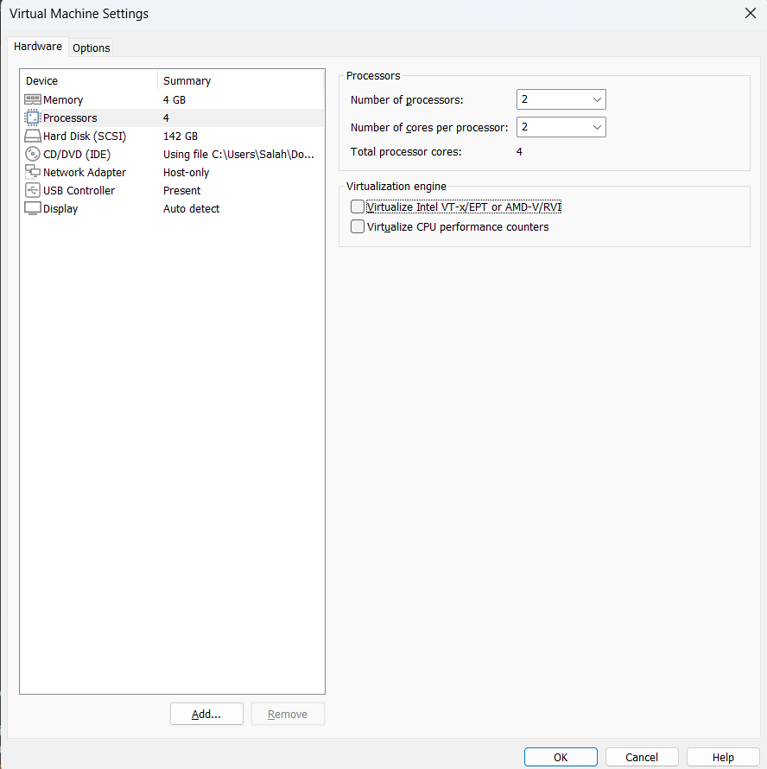
Figuur 3.2 — Virtualize Intel VT-x/EPT or AMD-V/RVI uitgevinkt.

4. ESXi installeren

4.1 VM opstarten
Vanuit het VM-overzicht klik ik op Power on this virtual machine. De VM start op vanaf de gekoppelde ISO en het ESXi-installatieprogramma begint te laden.
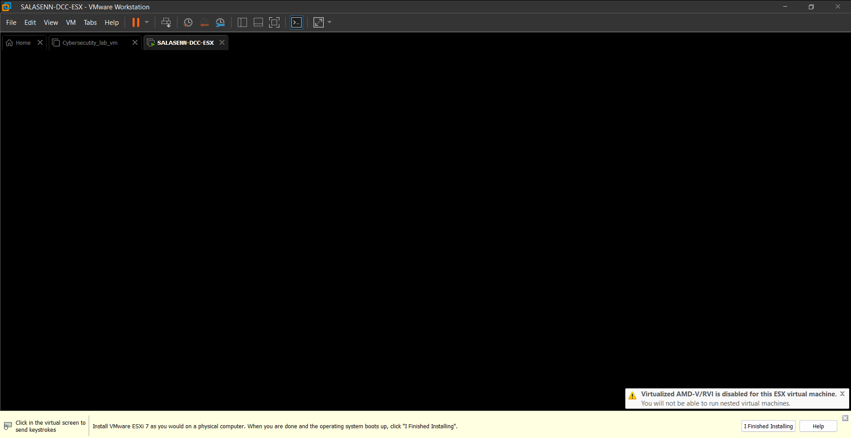
Figuur 4.1 — VM net na het opstarten; melding rechtsonder geeft aan dat geneste virtualisatie correct is uitgeschakeld.

4.2 ESXi-bestanden laden
Eerst worden alle benodigde modules ingelezen. Tijdens deze fase verschijnen rijen Loading-regels op een zwart scherm — dit zijn de drivers en kernelmodules die de installer nodig heeft.
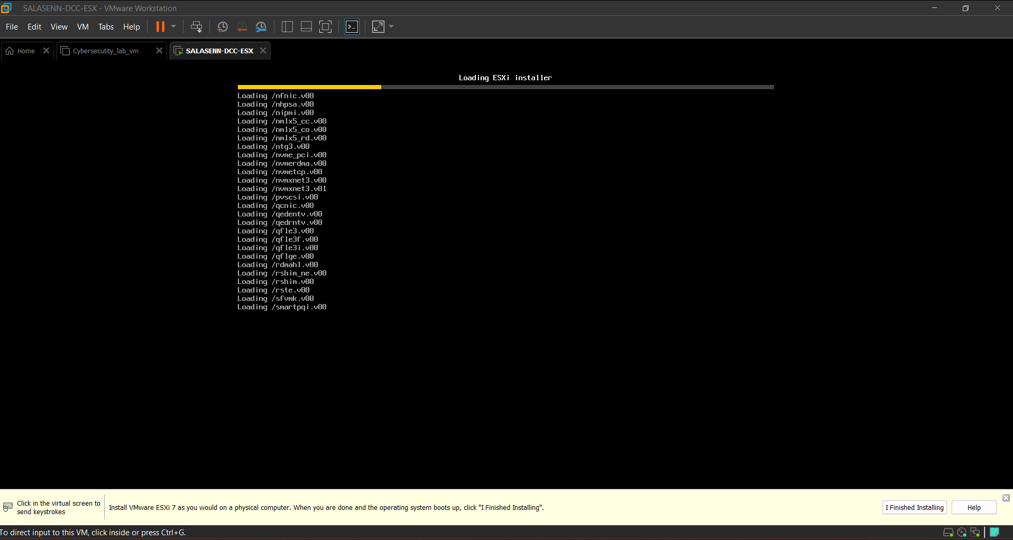
Figuur 4.2a — Loading ESXi installer (modules worden ingeladen).
Daarna verschijnt het gele scherm met Uncompressing boot modules. Hier wordt het ESXi-systeem uitgepakt en voorbereid op installatie. Bovenaan staat de exacte versie: VMware ESXi 8.0.3 (VMKernel Release Build 24280767), draaiend op AMD Ryzen 7 7840HS met 4 GiB Memory.
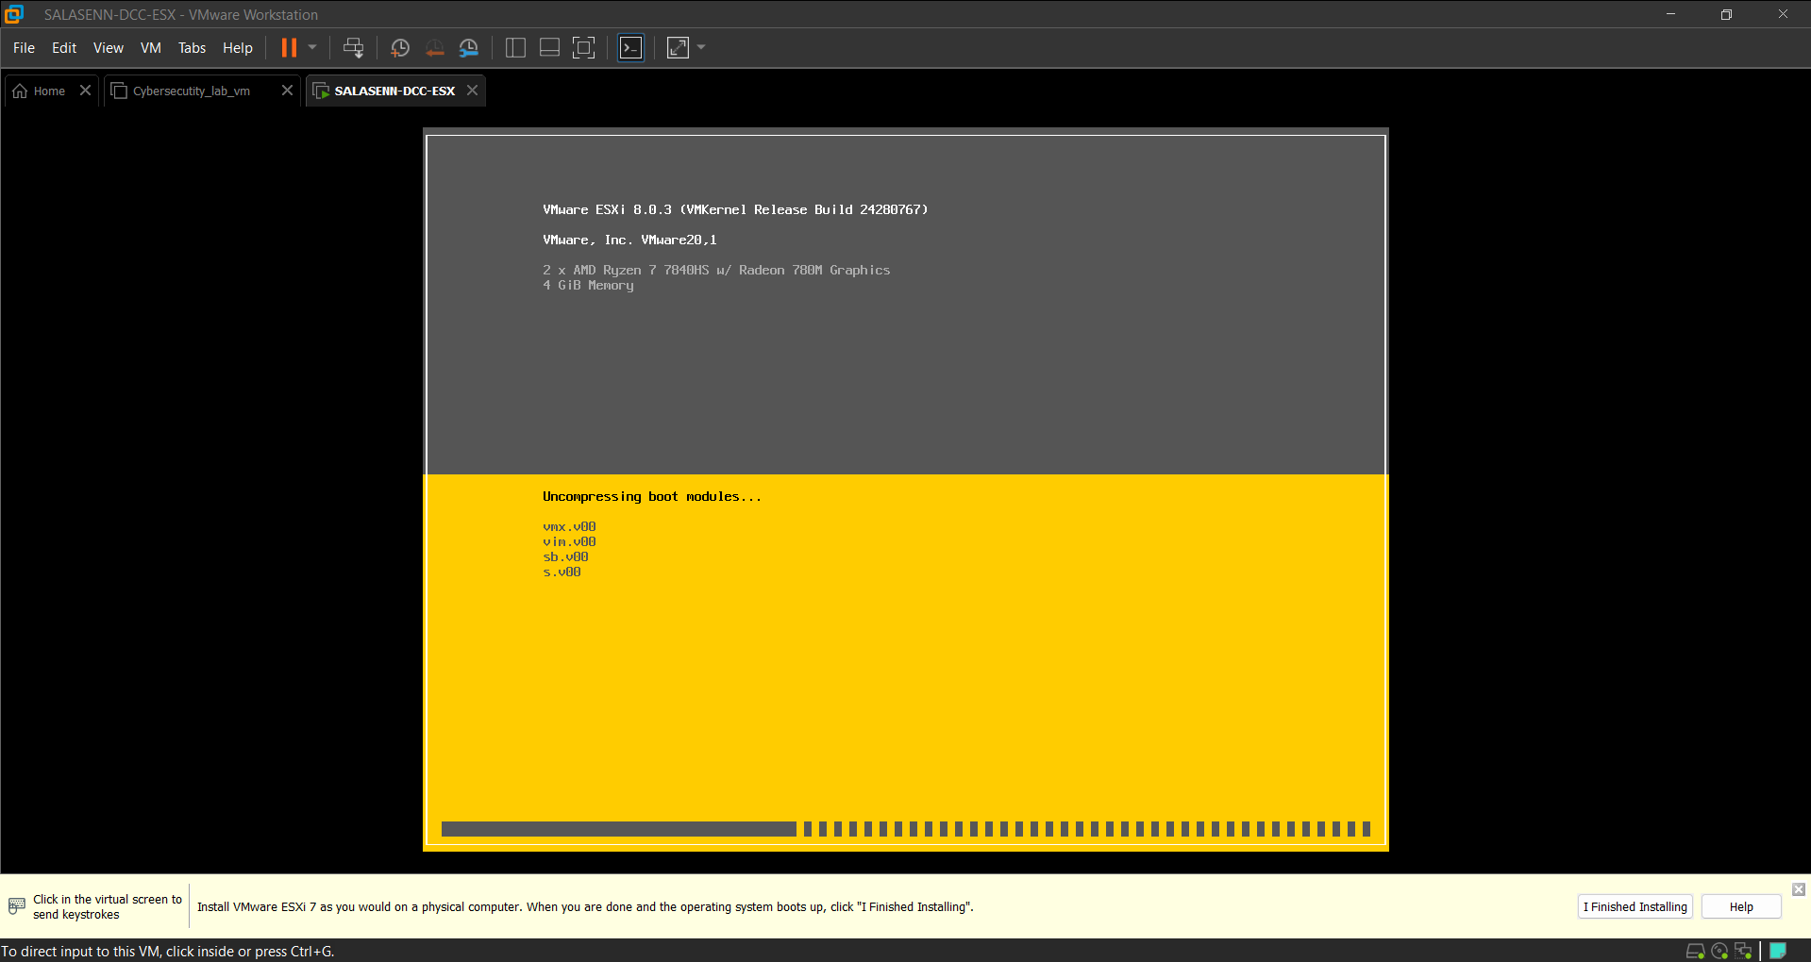
Figuur 4.2b — Uncompressing boot modules; ESXi 8.0.3 wordt uitgepakt.

4.3 Welkomscherm
Het welkomscherm van de VMware ESXi 8.0.3 Installer verschijnt. Ik druk op Enter om verder te gaan.
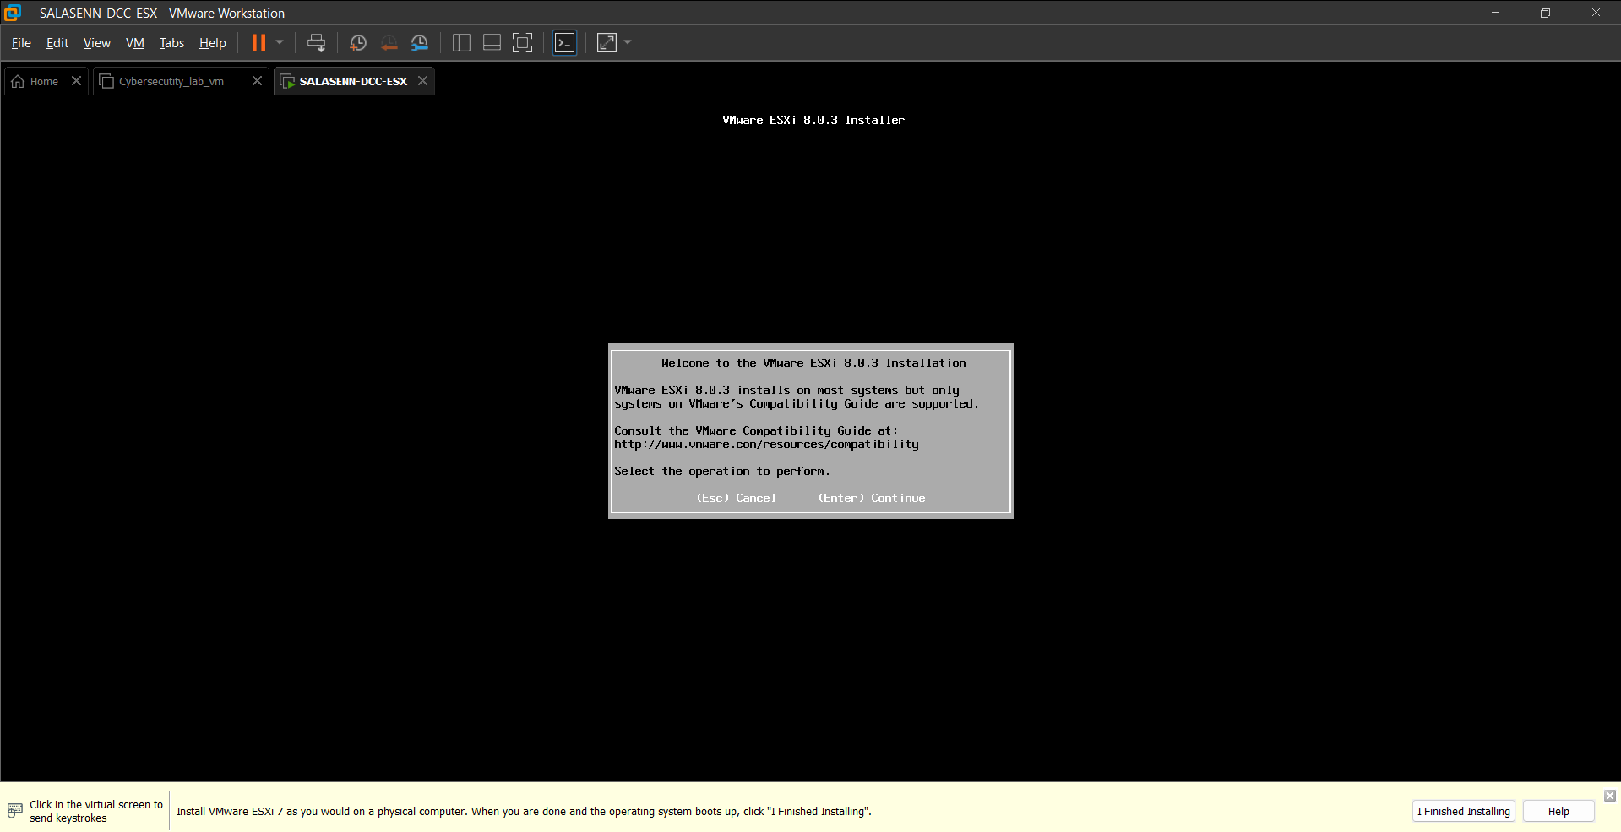
Figuur 4.3 — Welcome to the VMware ESXi 8.0.3 Installation.

4.4 EULA en schijfselectie
Na het lezen van de End User License Agreement druk ik op F11 om te accepteren. Daarna scant het installatieprogramma de beschikbare schijven en toont het de virtuele 142 GB-schijf van mijn VM. Ik selecteer deze met Enter.

4.5 Toetsenbordlay-out
Voor de toetsenbordlay-out scrol ik met de pijltjestoetsen omhoog tot Belgian en bevestig met Enter. Hierdoor worden speciale tekens in mijn root-wachtwoord correct ingelezen.
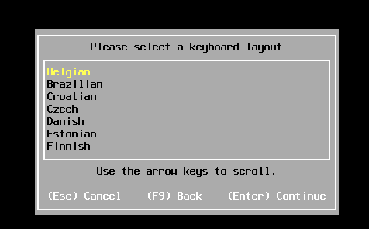
Figuur 4.5 — Belgian keyboard layout geselecteerd.

4.6 Root-wachtwoord instellen
Ik kies een sterk root-wachtwoord en typ het tweemaal in (met Tab schakel ik tussen de twee velden). Wanneer beide invoeren overeenkomen verschijnt onderaan Passwords match. Ik bevestig met Enter.

Figuur 4.6 — Root-wachtwoord ingesteld; Passwords match verschijnt.

4.7 Installatie uitvoeren
Het installatieprogramma waarschuwt dat de schijf wordt gehertinitialiseerd. Ik druk op F11 om de installatie te starten. Een voortgangsbalk toont het verloop.
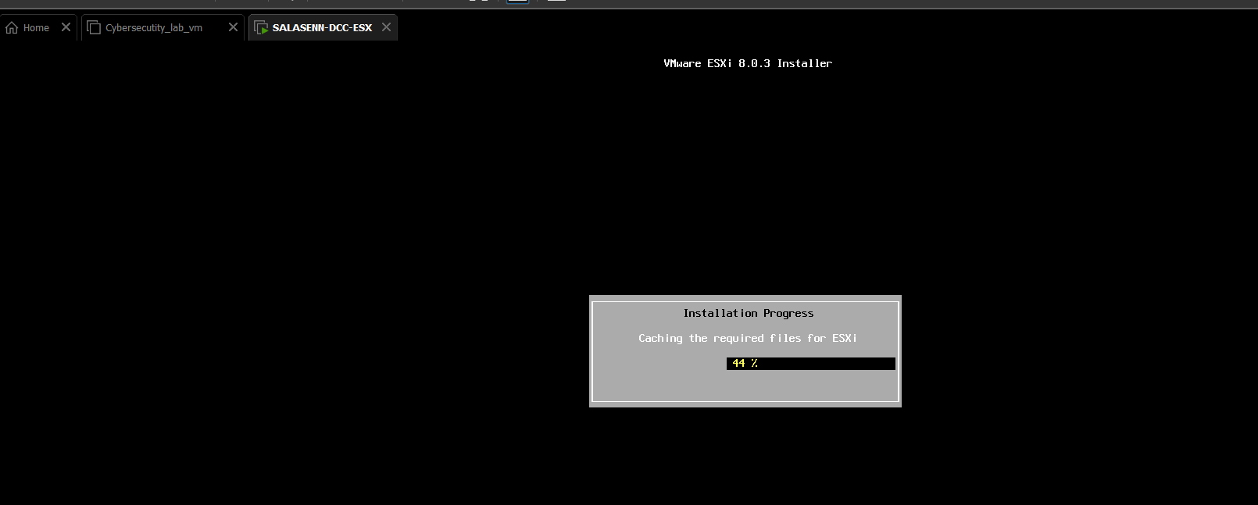
Figuur 4.7a — Caching the required files for ESXi (44%).
Wanneer de installatie voltooid is, krijg ik de melding dat de server zal afsluiten en herstarten.
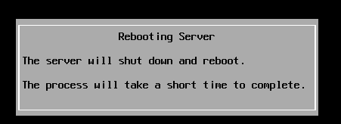
Figuur 4.7b — Rebooting Server na succesvolle installatie.

5. Managementnetwerk configureren
Na de reboot krijgt ESXi standaard een IP-adres via DHCP. Voor een server is een vast IP-adres beter, zodat de webinterface altijd op hetzelfde adres bereikbaar is.

5.1 Inloggen op de DCUI
Op het gele DCUI-scherm (Direct Console User Interface) druk ik op F2 om in te loggen. Ik vul root in als gebruikersnaam, gevolgd door het zojuist ingestelde wachtwoord. De Configured Keyboard staat correct op Belgian.
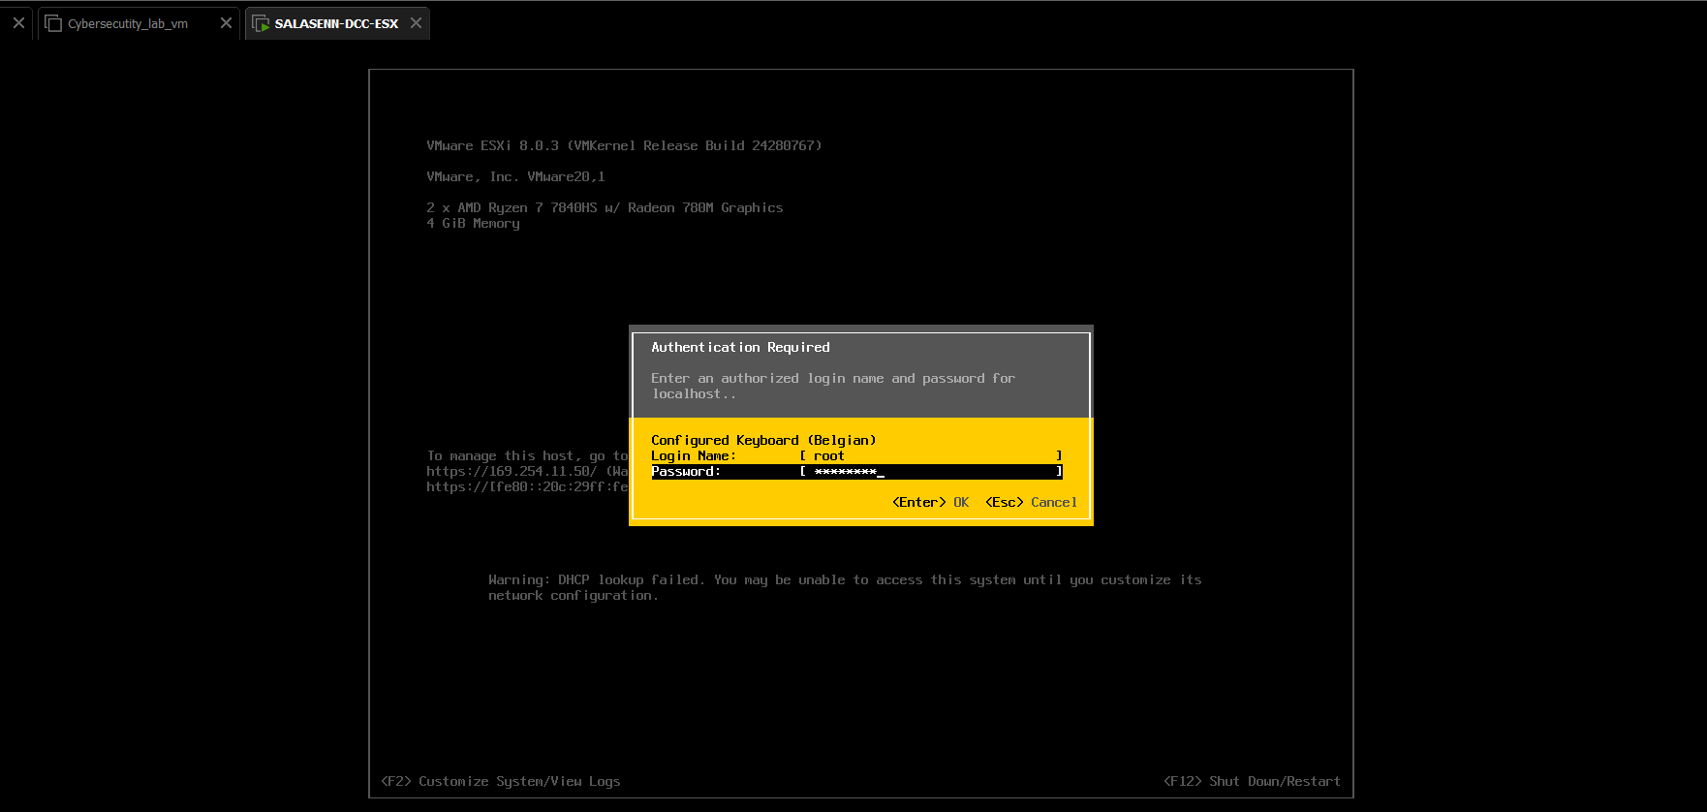
Figuur 5.1 — Authentication Required: inloggen als root.

5.2 System Customization-menu
Na het inloggen verschijnt het System Customization-menu. Met de pijltjestoetsen navigeer ik naar Configure Management Network.
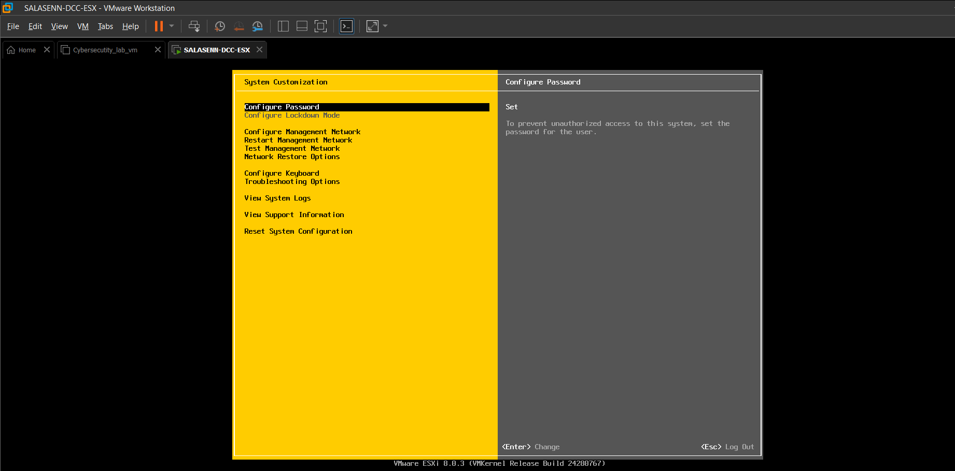
Figuur 5.2 — System Customization-menu.

5.3 Statisch IPv4-adres
In het submenu kies ik IPv4 Configuration. Met de pijltjestoetsen selecteer ik Set static IPv4 address and network configuration en vink ik die optie aan met de spatiebalk. Vervolgens vul ik de volgende waarden in:
- IPv4 Address: 192.168.100.150
- Subnet Mask: 255.255.255.0
- Default Gateway: 192.168.100.1
Met Enter bevestig ik de instellingen.
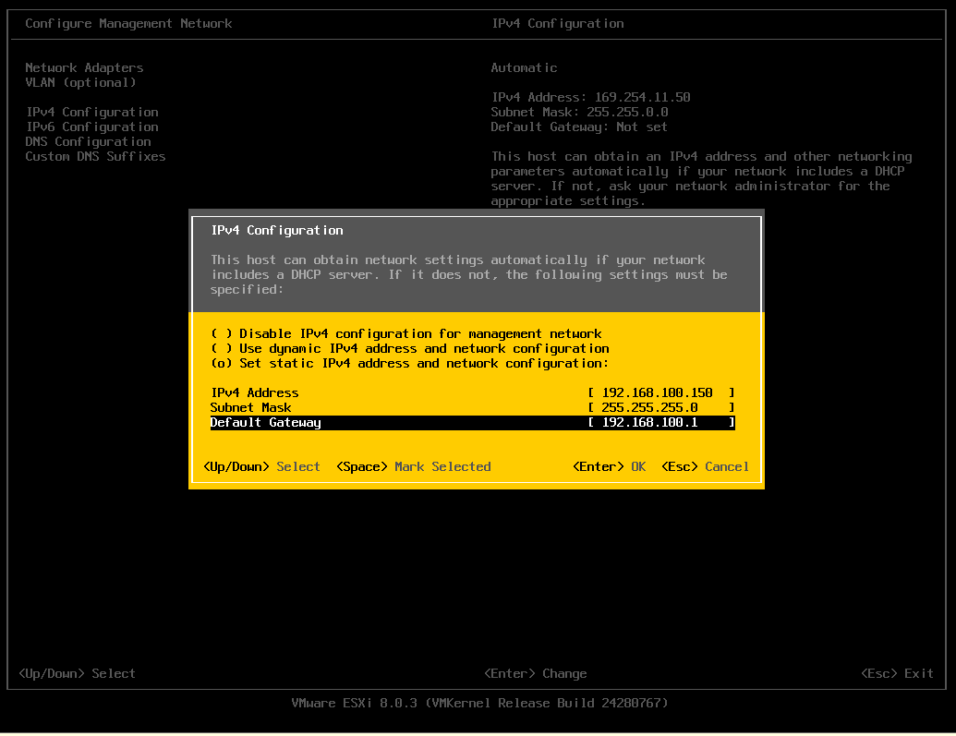
Figuur 5.3 — Statisch IPv4-adres 192.168.100.150 geconfigureerd.

5.4 IPv6 uitschakelen
Voor deze opdracht is IPv6 niet nodig. In het IPv6 Configuration-scherm selecteer ik Disable IPv6 (restart required) met de spatiebalk en bevestig met Enter.
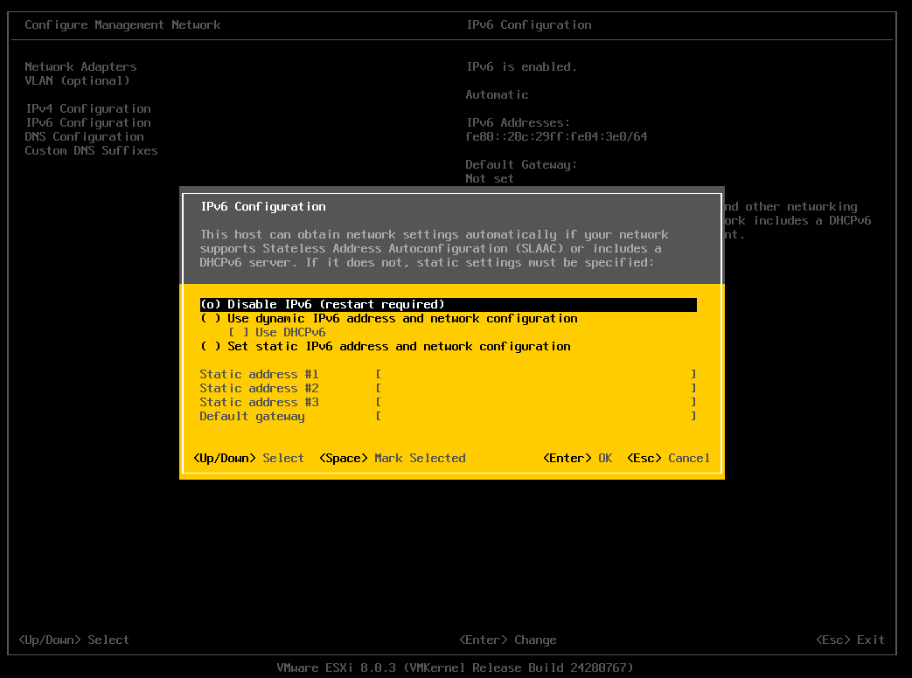
Figuur 5.4 — IPv6 uitgeschakeld.

5.5 Wijzigingen toepassen
Met Esc verlaat ik het Configure Management Network-menu. ESXi vraagt of de wijzigingen moeten worden toegepast en de host moet herstarten. Ik bevestig met Y. Na de herstart is de host bereikbaar op https://192.168.100.150/.

6. Extra harde schijf van 200 GB toevoegen
Voor toekomstige opdrachten heeft de ESXi-host een tweede datastore nodig. Ik schakel de VM uit en open in Workstation Edit virtual machine settings. Via Add... start ik de Add Hardware Wizard en kies ik Hard Disk.
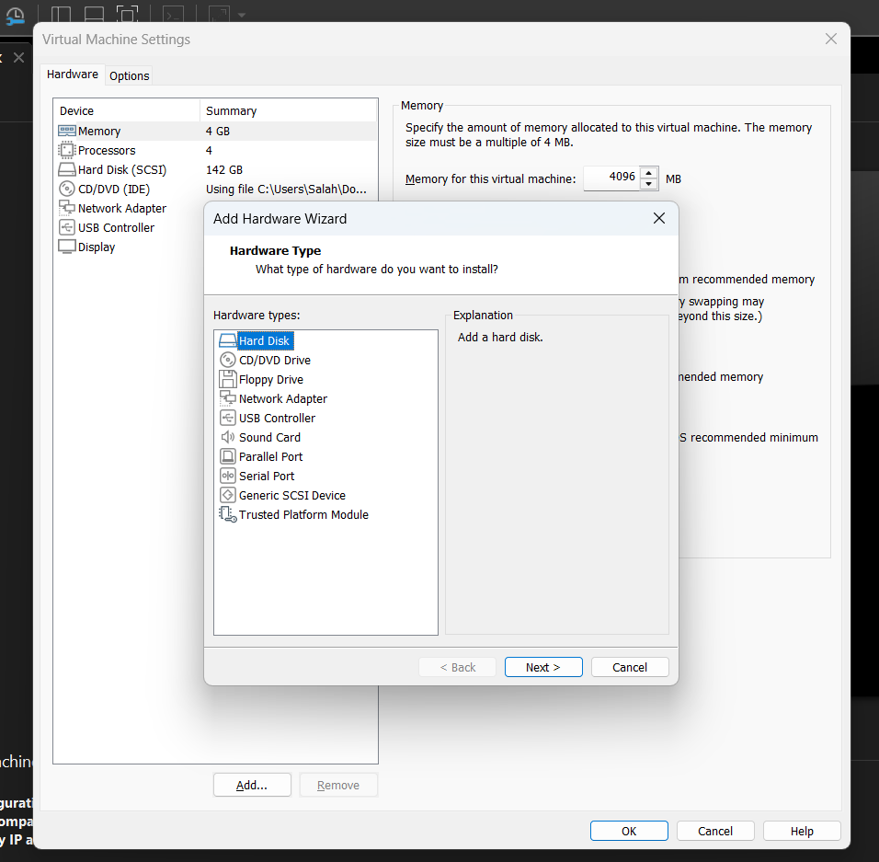
Figuur 6.1 — Add Hardware Wizard met Hard Disk geselecteerd.
Ik stel de schijfgrootte in op 200 GB.
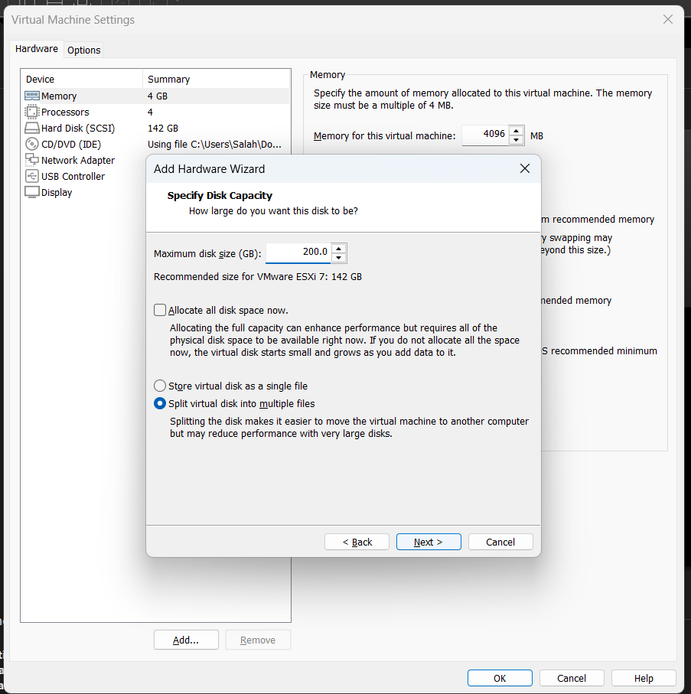
Figuur 6.2 — Tweede schijf van 200 GB.
De wizard stelt automatisch de bestandsnaam SALASENN-DCC-ESX-0.vmdk voor. Ik klik op Finish om de schijf toe te voegen.
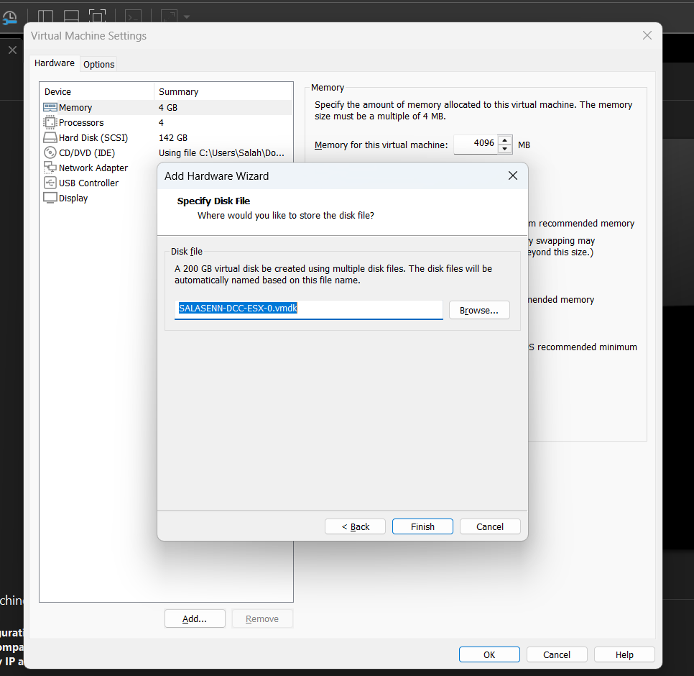
Figuur 6.3 — Bestandsnaam van de tweede virtuele schijf.

7. Virtual Network Editor controleren
Voor ik verbinding maak met de webinterface, controleer ik via Edit → Virtual Network Editor of de Host-only-adapter (VMnet1) correct is geconfigureerd op subnet 192.168.100.0 / 255.255.255.0. Mijn host-pc krijgt via deze adapter automatisch een adres in hetzelfde subnet, waardoor ze met de ESXi-host (192.168.100.150) kan communiceren.
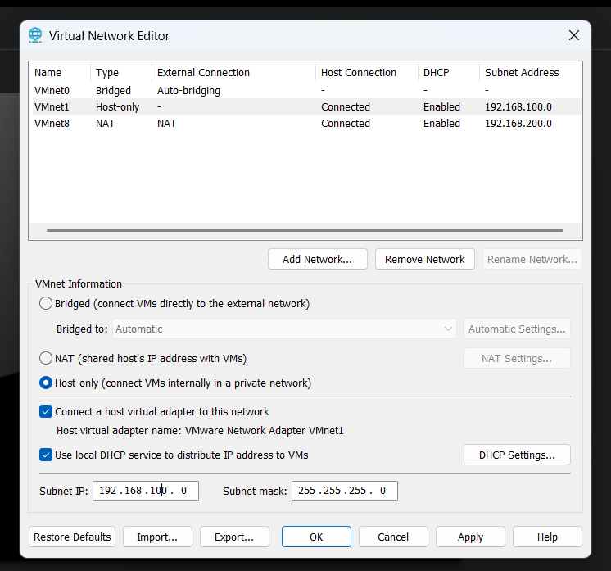
Figuur 7.1 — Virtual Network Editor: VMnet1 op subnet 192.168.100.0/24.

8. Verbinding maken met de ESXi-webinterface

8.1 Certificaatwaarschuwing
Ik open Chrome en surf naar https://192.168.100.150. De browser toont een waarschuwing Je verbinding is niet privé omdat ESXi een self-signed certificaat gebruikt. Dit is normaal voor een labomgeving. Ik klik op Geavanceerd → Doorgaan naar 192.168.100.150 (onveilig).
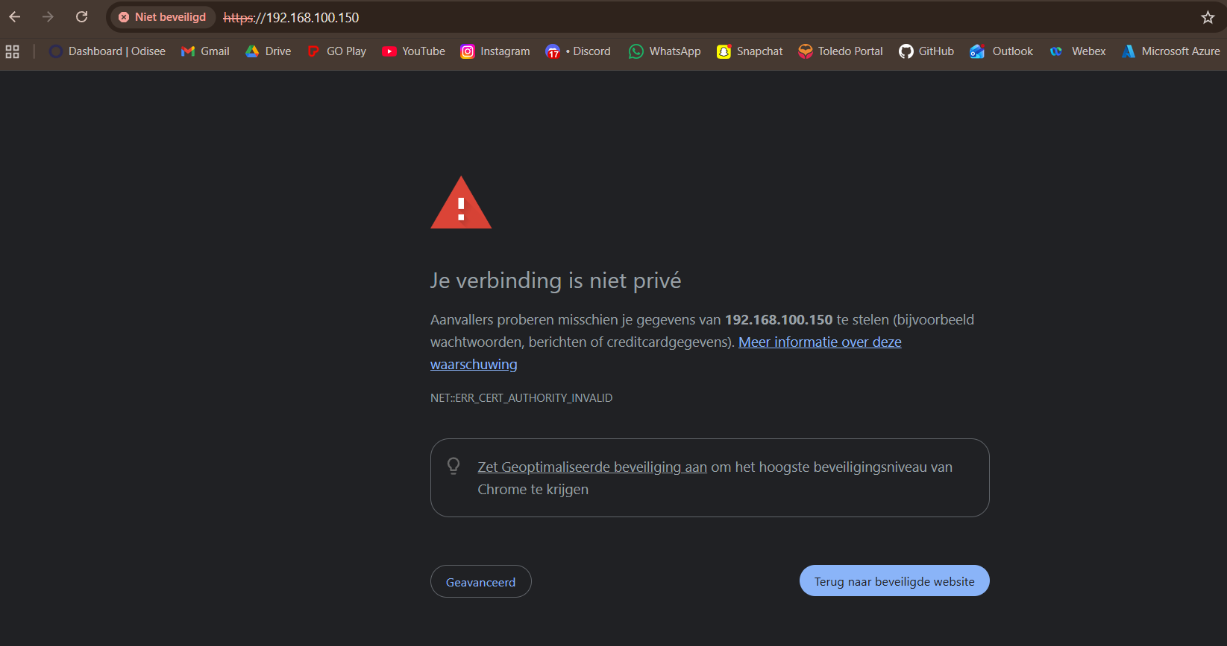
Figuur 8.1 — Certificaatwaarschuwing in Chrome.

8.2 Login-scherm
Het login-scherm van de VMware ESXi Host Client verschijnt. Ik vul root in als User name, vervolledig met mijn root-wachtwoord en klik op LOGIN.
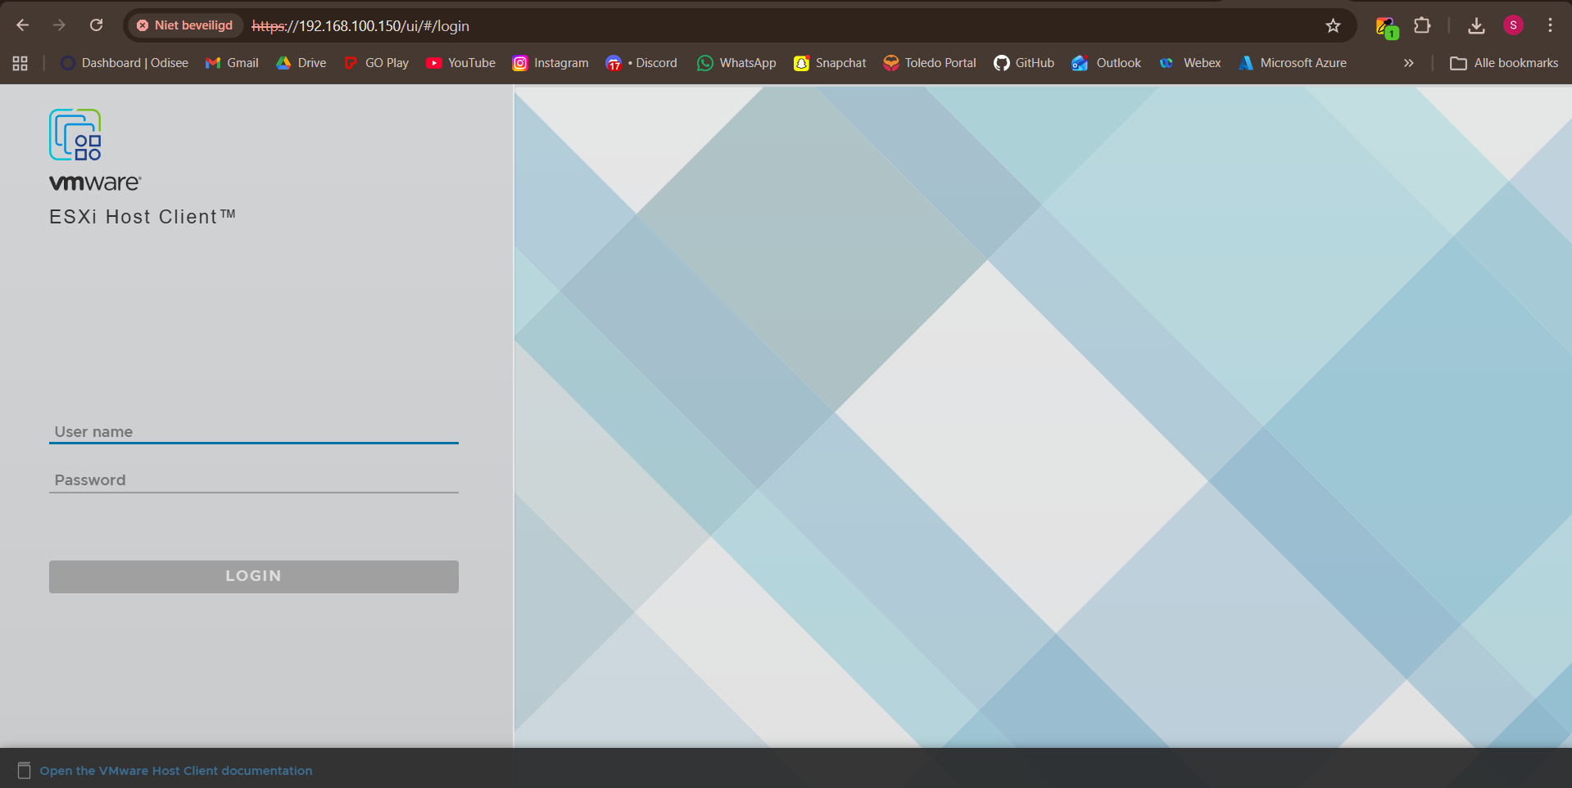
Figuur 8.2 — Login-scherm van de ESXi Host Client.

8.3 Dashboard
Na het inloggen verschijnt het ESXi-dashboard. Ik kan zien dat:
- De ESXi-host (localhost.localdomain) versie 8.0 Update 3 draait
- De status Normal is (niet verbonden met een vCenter Server)
- De host beschikt over 4 CPUs (AMD Ryzen 7 7840HS) en 4 GB geheugen
- Het Image profile ESXi-8.0U3b-24280767-standard is — overeenkomend met de gebruikte ISO
- De host in evaluation mode draait, geldig voor 60 dagen
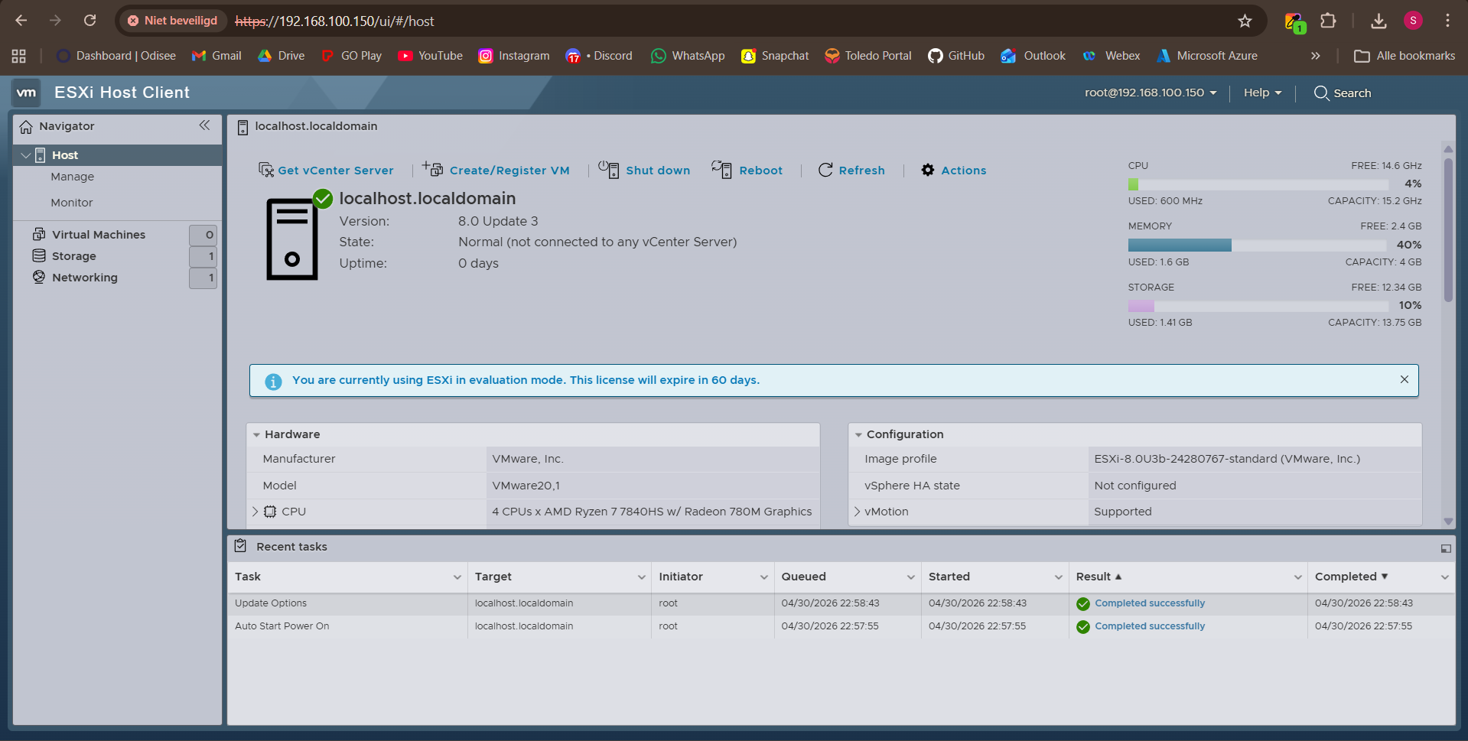
Figuur 8.3 — ESXi Host Client dashboard na succesvolle aanmelding.

9. Besluit
De installatie van VMware ESXi 8.0 Update 3 binnen VMware Workstation Pro 17 is succesvol verlopen. De virtuele machine SALASENN-DCC-ESX draait nu een volwaardige type-1 hypervisor met een statisch IP-adres (192.168.100.150) en een extra datastore-schijf van 200 GB. Vanuit de browser is de host bereikbaar via de ESXi Host Client, klaar voor het uitvoeren van de volgende opdrachten van het vak.
Tijdens de installatie waren twee aandachtspunten cruciaal: enerzijds het uitschakelen van de Virtualize Intel VT-x/EPT-optie in Workstation om geneste virtualisatieconflicten te vermijden, en anderzijds het kiezen van Belgian als toetsenbordlay-out zodat speciale tekens in het wachtwoord correct worden geïnterpreteerd.

